Bis-Bis
(pássaro endémico do Arquipélago da Madeira)

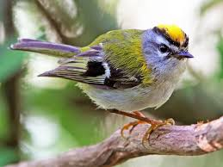
Nome científico-(Regulus madeirensis)

Aspeto: O bis-bis tem o dorso verde, o peito esbranquiçado, riscas brancas nas asas e um padrão distinto na cabeça, com uma risca preta nos olhos, uma risca branca e uma crista que é laranja nos machos e amarela nas fêmeas.
É a ave mais pequena da avifauna madeirense (9-10cm), o que associado ao seu comportamento irrequieto a torna inconfundível.

Habitat - Ocupa diferentes tipos de habitats, que vão desde a floresta passando por áreas rurais humanizadas e/ou agrícolas. Contudo é mais comum nas zonas altas de floresta, onde as urzes são a espécie dominante.

Alimentação: O bis-bis come insetos dos urzais da Laurissilva bem como de jardins.
A sua nidificação está apenas confirmada na Ilha da Madeira, apesar de ter sido dada como possível para a Ilha do Porto Santo. Os seus ninhos são constituídos de teias de aranha, turfa e gravetos, suspensos em galhos de árvores e com a forma de uma bola.

4º ano

